交通工程设施设计的基本概念

1概论
交通工程设施的定义
根据交通工程学的原理和方法，为使道路通行能力最大、经济效益最高、交通事故最少、公害程度最低而设置的系统、设施和给人或车配备的装备。即:为使车辆安全、快速、高效、舒适地行驶而设置的各类设施。

交通工程设施的作用
道路不仅应满足车辆行驶（行人通行）的结构强度、视距线形和交通容量方面的要求，而且应满足交通的安全性、舒适性以及交通系统运行的效率和环境保护方面的要求。
1、提高行车安全性
为了有效减少交通事故，只重视道路本身几何构造的设计是不够的，还必须有完善的服务设施，建立交通管理设施，设置交通安全设施、休息设施、交通监控系统和改善交通环境的设施，才能满足高速公路车辆的安全、畅通、舒适和日益增长的经济发展的需要。
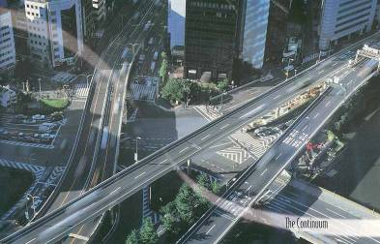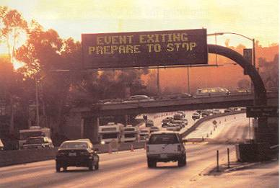
交通管理设施
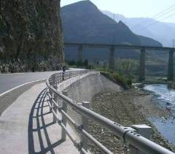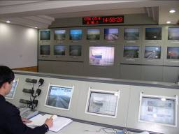
安全护栏 监控设施
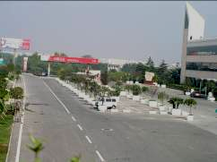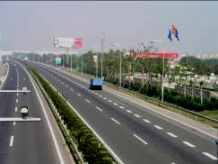
服务设施 绿化
2、提高道路通行能力与利用率
根据道路和交叉口具体条件，进行交通渠化设计，实行快慢车分流、人车分流，组织单项交通，开辟专用道路，避免过境车辆穿越市区，健全各种交通法规，建立交通监控系统、设置交通安全设施，可极大的提高道路通行能力。
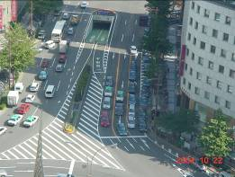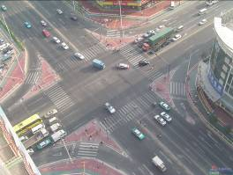
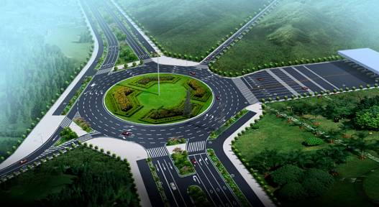
交通渠化设计
3、保证车辆连续运行
休息服务设施能消除驾驶员的疲劳和紧张，给长途行驶的汽车加油、加水及提供必要的维修检查，以保证长途行车的连续通行。
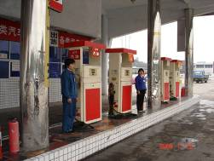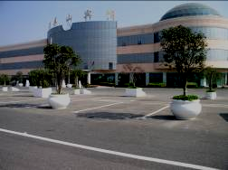
服务设施
4、创造良好的交通环境
交通工程设施的合理设置具有提高行车速度、减少停车次数的功能，同时也提高了汽车燃油的使用效率，减少了燃料耗量，降低了汽车尾气和噪声对环境的污染。

交通工程设施的类型
- 交通安全设施
- 交通管理设施
- 交通监控设施
- 道路通信系统
- 道路收费设施
- 道路服务设施
- 道路照明设施
- 交通环境保护设施

2交通工程设施总体规划
目的
从路网的整体性和统一性出发，充分考虑各路段交通工程设施之间的相互衔接和交通工程各子系统之间的相互协调，防止建设的随意性、盲目性和重复性，确保最佳的经济效益和最满意的社会效益。

基本原则
1、满足功能要求——提供充分的系统可靠性和安全性
2、兼顾社会效益和经济效益——协调建设者、经营者、使用者的利益关系
3、因地制宜——保证经济合理性、技术先进性、可持续发展
4、充分考虑交通工程系统与道路工程系统的互动关系及交通工程各子系统的协调要求

基本方法
从系统分析入手，通过分析路网的网络形成过程和预测不同阶段路网的交通需求（路段及交叉口交通量），进行交通工程各个子系统的近期和远期规划。
1、基础资料调查
2、分析预测——确定规划目标
3、系统规划
4、方案效益评价
5、规划方案跟踪调查

主要内容
根据预测结果和规划目标，进行管理、收费、监控、通信、安全设施、服务区及养护区、电气、环保、救援等各子系统的近、远期规划方案设计。
1、交通管理体制规划 6、安全设施规划
2、监控系统规划 7、服务区及养护区规划
3、收费系统规划 8、电气系统规划
4、通信系统规划 9、环保规划
5、救援系统规划 10、系统评价

3交通安全设施设计
交通安全设施设计的基本出发点是防治交通事故，即避免交通事故的发生或减轻事故的严重程度。

交通安全设施主要类型
- 安全护栏及相应的防撞缓冲设施
- 防眩设施
- 隔离封闭设施
- 视线诱导设施

3.1安全护栏
功能要求：
（1）能绊阻车辆，防止车辆越出路外；
（2）能使车辆回复到正常行驶方向；
（3）具有良好的吸收碰撞能量的功能，使对驾乘人员伤害最小;
（4）能诱导驾驶员的视线，增加行车安全性，并使道路更加美观；
（5）具有制造、安装、维修的经济性。
从对护栏的功能要求可以看出:一个矛盾：
- 要防止车辆越出路外或闯入对向车道的严重事故发生，必然要求护栏具有足够的力学强度来阻挡车辆的碰撞——即要求护栏的刚度越大越好；
- 但从保护驾乘人员免受伤害或减轻伤害程度考虑，则希望护栏要具有良好的柔性。
- 同时,道路上行驶车辆的种类、质量、碰撞速度与角度变化很大，而护栏只能按一定的规格设计，因此，更加剧了对护栏功能要求的矛盾。
护栏设计中的要点——就在于找出这两者间矛盾的调和点。
只有进行合理的设计，才有可能实现护栏的功能要求！
新型材料的使用有助于缓解上述矛盾！
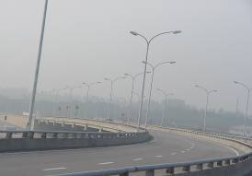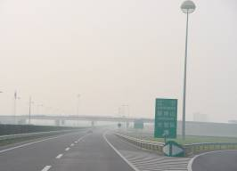
安全护栏

应用实例
应针对每条公路的具体情况, 充分比较各种护栏的性能, 分析行驶安全感、压迫感、视线诱导、了望的舒适性, 并考虑与公路周围环境的协调, 结合经济性、施工条件及养护维修等因素, 在综合分析的基础上确定。
- 留出路侧净区
选择一些路侧条件好的路段，移植树木，留出路侧净区，为可能的路外事故提供安全空间。能不设护栏就不设护栏。
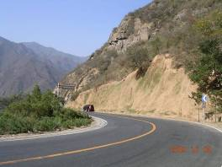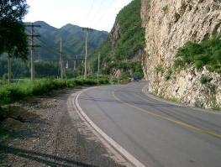
- 路侧边沟处理
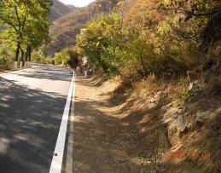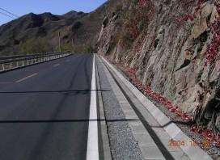
浅碟形土质边沟 混凝土预制块浅碟形边沟
- 护栏端部
护栏端的事故不容忽视，特别是波形梁护栏，直立在路侧的波形梁护栏有可能发生叉进车窗伤及乘员的恶性事故，而且路侧直立的护栏给人以“突兀”的感觉。因此护栏在端部应向外展，可隐入山体。
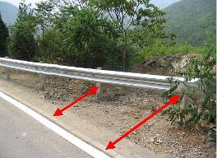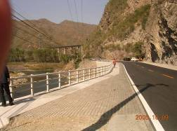
外展端部
- 注重环境与路测景观和谐
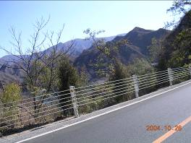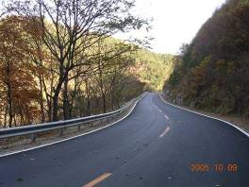
沿溪线-缆索护栏 山区风景秀丽连续弯道-波形梁护栏
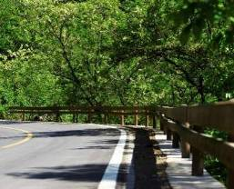
小桥-钢管护栏 景区-木质护栏

3.2防眩设施
为有效地减少高速公路夜间行车车前灯对会车司机产生眩光，在高速公路的中央分离带上，全线设置防眩设施，这是确保夜间行车安全的有效措施，也是交通安全设施设计的一项重要内容。
设置原则：一是夜间应具有良好的防眩功能;二是白天应具有良好的路容景观;三是经济、耐用。
眩光影响：使驾驶员获得视觉信息的质量显著降低，是诱发交通事故的潜在因素。
防眩设施：防止夜间行车受对向车辆前照灯眩目的人工构造物。
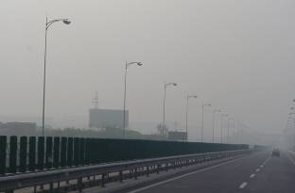
防昡设施

3.3隔离封闭设施
设置依据与原则：防止人、畜随意进入公路
结构型式选择：隔离栅、防护网
设计参数：结构高度、稳定性、网孔尺寸
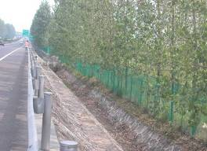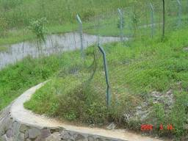
隔离封闭设施
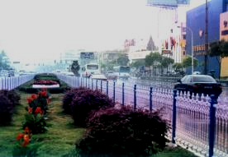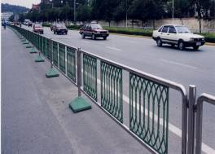
城市道路上的隔离设施

3.4视线诱导设施
包括：轮廓标、路钮、线形诱导标（导向标）
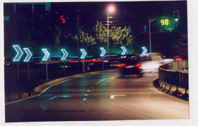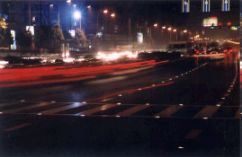
视线诱导标 反光道钉

4交通管理设施设计
3.1道路交通标志
道路交通标志是用图形符号、文字向驾驶人员及行人传递法定信息，用以管制、警告及引导交通的管理设施。合理设置交通标志，可以调节交通流，提高道路通行能力 ，减少交通事故，防止交通堵塞，降低能耗，减少污染。

交通标志的基本要求：
——醒目度：能在要求的认读距离以外吸引驾驶人员的注意，能在标志所处的背景中清晰地显示出来；
——易读性：能在瞬间理解其含义；
——公认度：容易被不同文化和语言背景的人们理解，既要符合本国文化特点，又要照顾到国际通用性。

标志分类（按标志的功能区分）
    - 警告标志
    - 禁令标志
    - 指示标志
    - 指路标志
    - 辅助标志
    - 旅游区标志
    - 施工安全标志


指路标志
用来指示市镇村的境界、目的地方向、距离、高速公路的出入口、服务区、著名地点等。形状为矩形，一般指路标志为蓝底白字，高速公路指路标志为绿底白字。
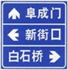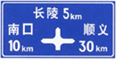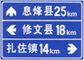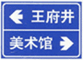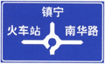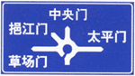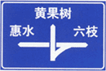
可变信息标志
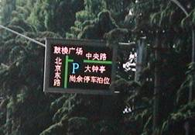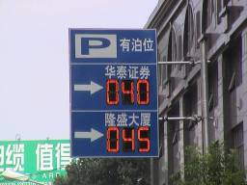

3.2道路交通标线
道路交通标线是以规定的线条箭头、文字、立面标记、突起路标或其他导向装置，划设于路面或其他设施上，用以管制和引导交通的设施。
路面标线是引导司机视线，管制驾驶员驾车行为的重要手段，它可以确保车流分道行驶，导流交通行驶方向，指引车辆在汇合或分流进入合适的车道，加强车辆行驶秩序，促使更好地组织交通。正确设置交通标线能合理利用道路有效面积，改善车流行驶条件，增加道路通行能力，减少交通事故。

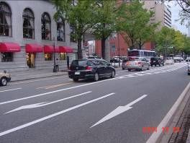

3.3交通信号设计
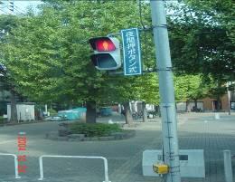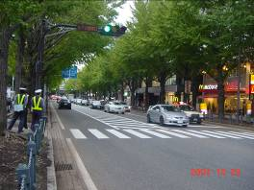

5交通监控设施设计
功能：
（1）信息采集功能：即实时地采集变化着的道路交通状态信息（包括交通信息、气象信息、交通异常事件信息等）；
（2）信息的分析处理功能：包括对交通运行状态正常与否的判断、交通异常事件严重程度的确认、交通异常状态的预测及异常事件处置方案的确定等；
（3）信息提供（发布）功能：包括为驾乘人员提供道路交通状况信息、对行驶车辆发出限制或建议性指令、为交通事故和其它异常事件的处理部门提供处置指令，甚至向媒体或全社会提供更广泛应用的高速公路交通信息。

构成
（1）信息采集（获取）子系统
（2）信息传输（通信）子系统
（3）信息提供（发布）子系统
（4）信息处理子系统（监控中心）
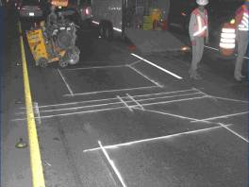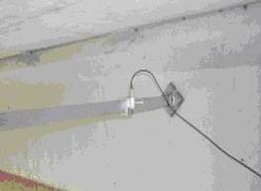
环形线圈检测器 地磁检测器
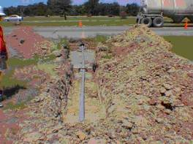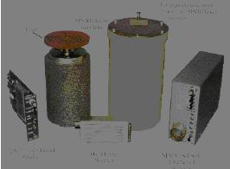
电磁检测器
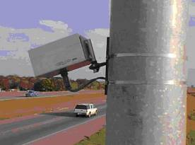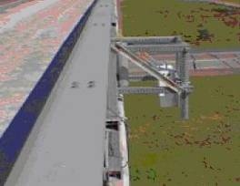
微波检测器 红外检测器
信息采集子系统
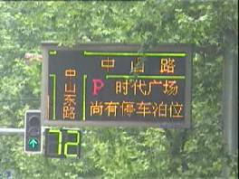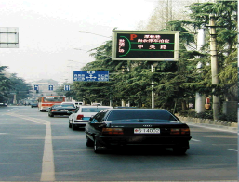
信息提供子系统
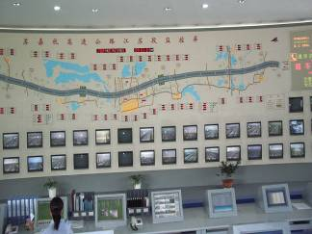
监控中心

分类（交通管理技术）
（1）主线控制
（2）隧道控制
（3）匝道控制
（4）通道控制
（5）综合控制

6道路服务设施设计
根据功能要求，道路交通服务设施分为停车区与服务区。
（1）停车区 是指为满足驾驶员心理、生理上的要求，以解除长途行驶而造成的疲劳和紧张，而设置的最小限度的服务设施。通常设有停车场、绿化园地、 公共厕所、商店及其他一些管理设施。
（2）服务区 是指能基本满足人和车辆所需的服务设施，具备停车场、园地、公共厕所（包括残疾人用厕所）、免费休息室及营业性设施。如餐饮、加油站、商店等服务机能的休息设施。
组成要素：
停车场 ；园地 ；建筑设施及广场、通道、贯穿车道、联络车道、维修管理和交通管理设施、变速车道、匝道等。

7道路收费设施设计
收费道路：对过往车辆征收费用的道路（桥梁等）；
收费设施：与收费道路相关的一切设施（土建工程和机电工程）

作用
- 为道路建设、发展筹集资金，偿还工程建设贷款 ；
- 为道路养护、管理筹集资金；
- 为道路规划、建设管理提供交通数据；
- 作为道路交通管理的辅助手段；
- 以道路作为商业投资。

基本设计原则
- 满足道路收费功能要求
- 形成完整收费系统
- 收费设施应与道路其它设施相协调
- 多方案设计优化比选、分期实施；
- 尽量减少对道路交通干扰；
- 技术先进可靠；
- 国产化程度高；
- 有利于防止收费作弊。

分类
- 按收费制式分类
- 全线均等收费制（简称均一制）
- 按路段均等收费制（简称开放式）
- 按互通立交区段收费制（简称封闭式）
- 按收费方式分类
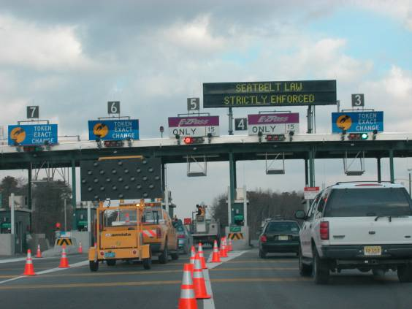
- 人工收费系统
- 半自动收费系统
- 全自动收费系统
- 按是否停车分类
- 停车收费
- 不停车收费

收费系统的构成
